ПРИЛОЖЕНИЕ В

Бизнес-процессы

АННОТАЦИЯ

Данный документ направлен на описание бизнес-процессов до и после реализации программы учета и распределения лицензионного программного обеспечения.

СОДЕРЖАНИЕ

1 БИЗНЕС-ПРОЦЕССЫ ДО РЕАЛИЗАЦИИ 3

2 БИЗНЕС-ПРОЦЕССЫ ПОСЛЕ РЕАЛИЗАЦИИ 6

# БИЗНЕС-ПРОЦЕССЫ ДО РЕАЛИЗАЦИИ

Для анализа предметной области необходимо провести анализ бизнес-процессов до реализации. На рисунках 1.1 – 1.5 отображены бизнес-процессы до реализации программы.

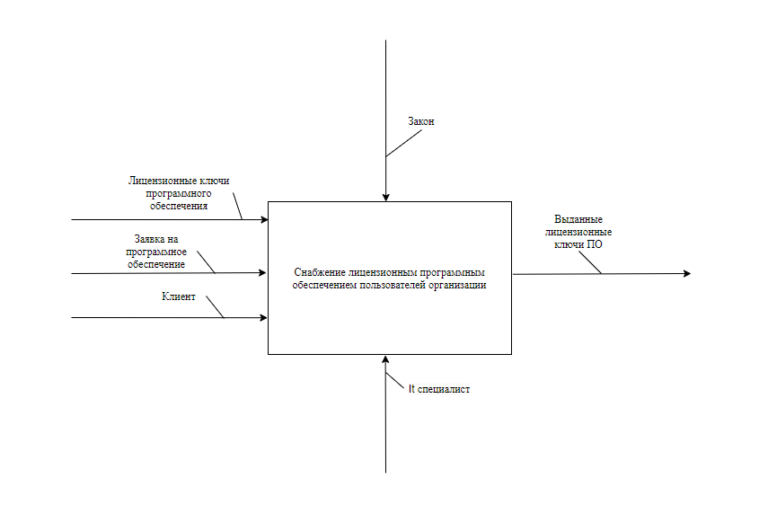

Рисунок 1.1 – Главный бизнес-процесс до реализации

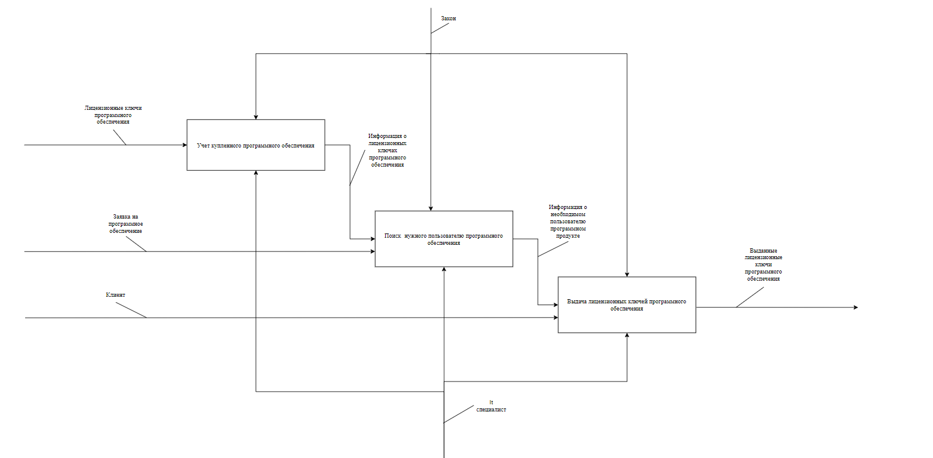

Рисунок 1.2 – Декомпозиция 2 уровня основные подсистемы процесс до реализации

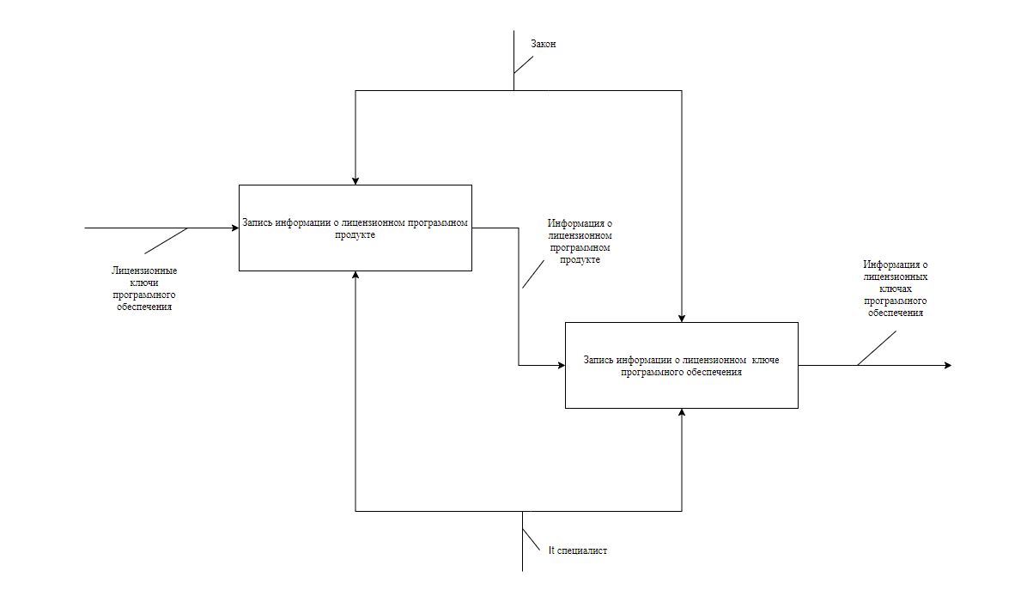

Рисунок 1.3 – Декомпозиция 3 уровня первой подсистемы процесс до реализации

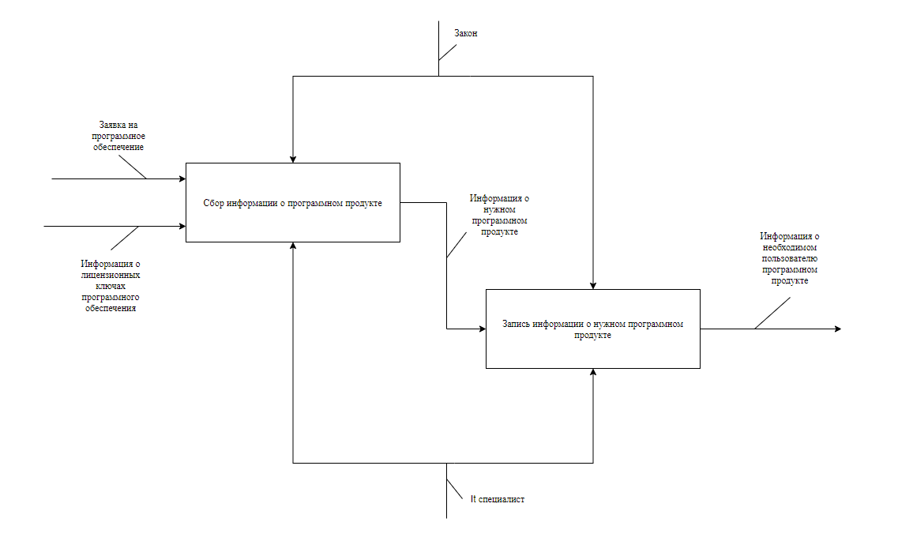

Рисунок 1.4 - Декомпозиция 3 уровня второй подсистемы процесс до реализации

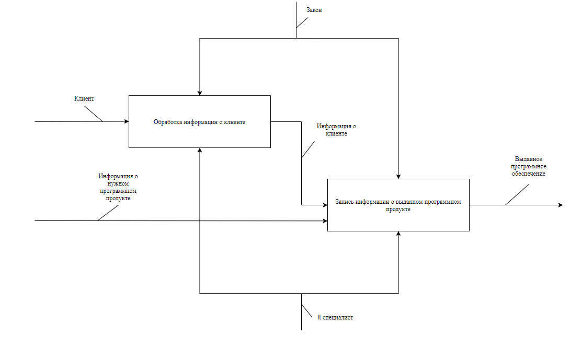

Рисунок 1.5 - Декомпозиция 3 уровня третьей подсистемы процесс до реализации

# БИЗНЕС-ПРОЦЕССЫ ПОСЛЕ РЕАЛИЗАЦИИ

По результатам программы бизнес-процессы в информационном отделе изменились следующим образом: добавлена отправка сообщений об ошибках администратору, а также декомпозирована запись информации о выданном программном продукте, так как она не отображала все действия, которые программа исполняет во время записи информации о выданном программном продукте. Все данные бизнес-процессов отображены на рисунках 2.1 – 2.6.

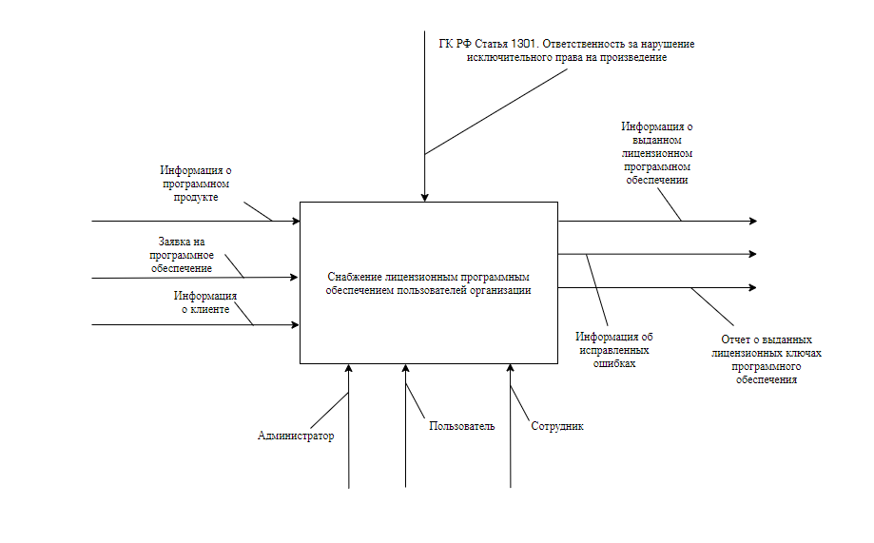

Рисунок 2.1 - Снабжения лицензионным программным обеспечением пользователей

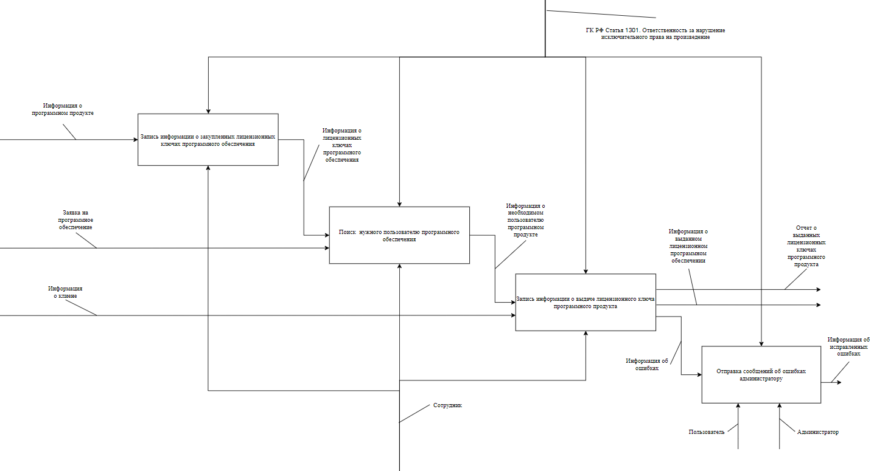

Рисунок 2.2 – Декомпозиция снабжения лицензионным программным обеспечением пользователей

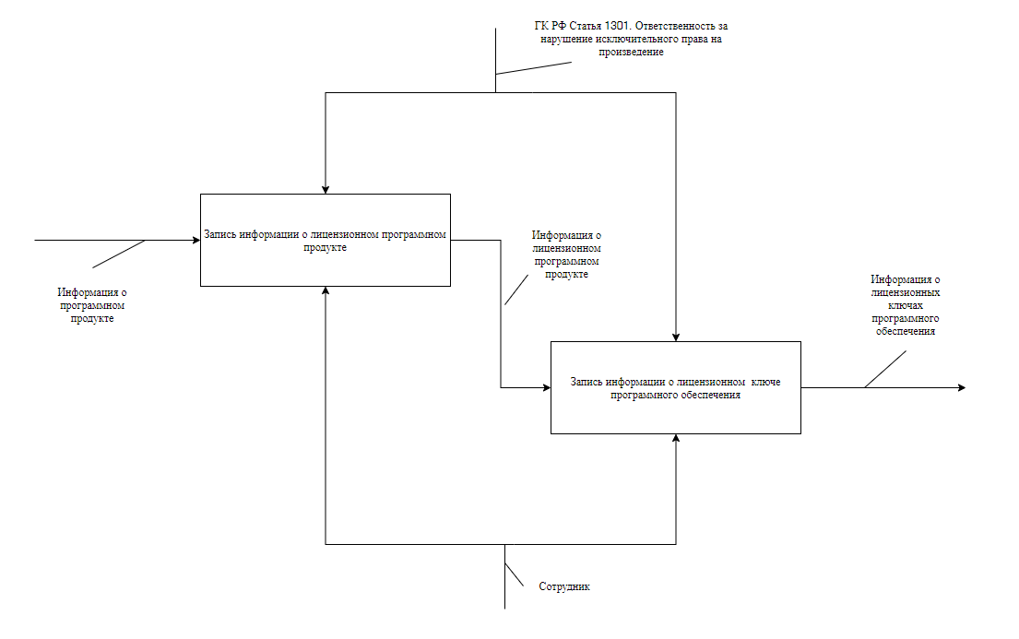

Рисунок 2.3 - Запись информации о закупленных лицензионных ключах программного обеспечения

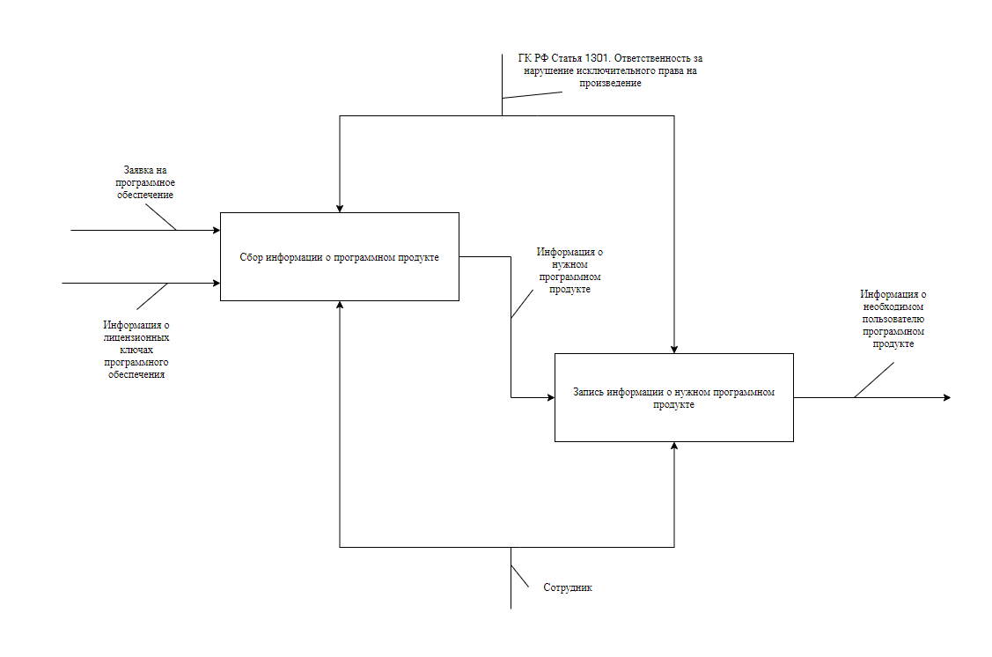

Рисунок 2.4 - Поиск нужного пользователю программного обеспечения

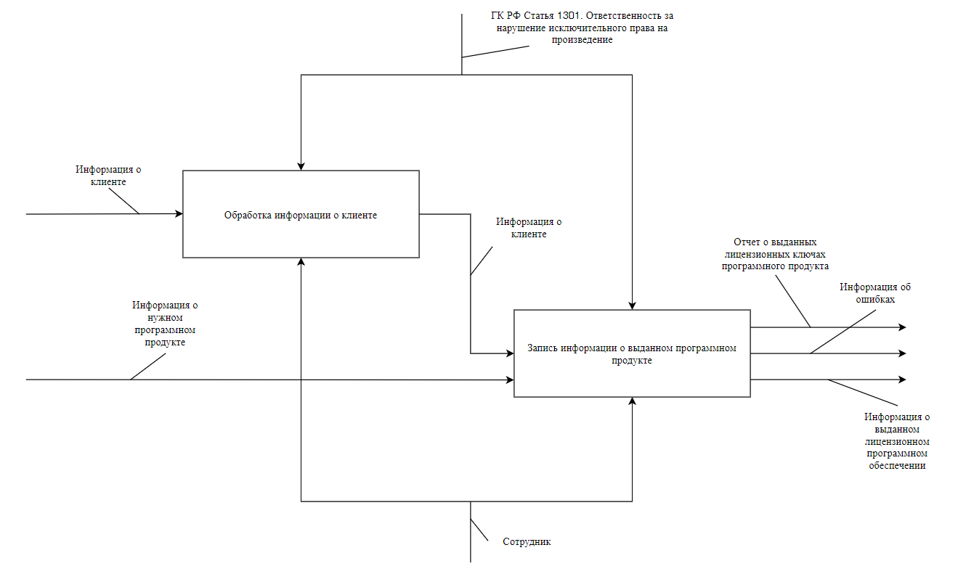

Рисунок 2.5 - Запись информации о выдаче лицензионного ключа программного продукта

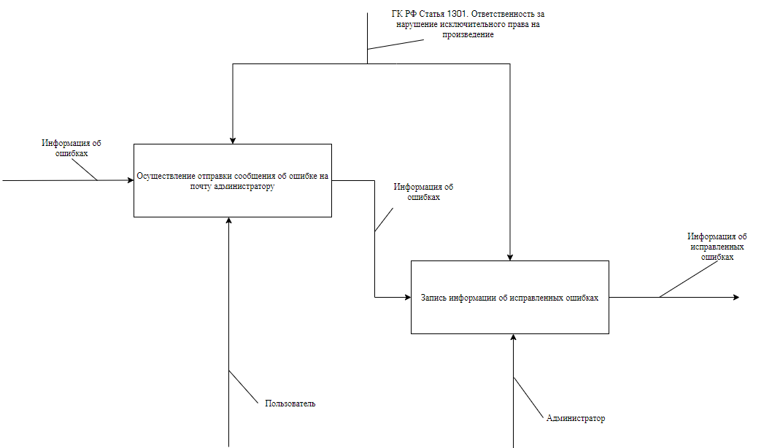

Рисунок 2.6 - Отправка сообщений об ошибках администратору